Título del artículo en español
(Título del artículo en inglés)
Primer Autor ¹, Enlace Orcid, Correo electrónico; Segundo Autor ¹, Enlace Orcid; Correo electrónico; Tercer Autor ², Enlace Orcid, Correo electrónico
¹Universidad Nacional de ejemplo, Lima – Perú
²Instituto de ejemplo, Quito – Ecuador
Autor de correspondencia: Correo electrónico

Resumen
Debe distinguirse en su estructura y redacción las siguientes secciones del artículo: introducción, objetivo, principales métodos empleados (metodología), principales resultados y conclusiones más importantes. Si el resumen está mal redactado puede significar un cambio en su artículo en la revisión editorial. La extensión será de 150 palabras máximo. Debe presentarse en un solo cuerpo. Describirá en pocas palabras el trabajo realizado, siendo capaz de crear interés en el lector y presentar aquellos puntos de vista o ángulos de los enfoques del tema, en contextos más amplios, que motiven a quien ve el resumen a leer todo el documento.

Palabras clave: máximo cinco palabras o términos relevantes, separados por punto y coma, en orden alfabético, que describan el trabajo. Evitar la sinonimia, las frases complejas y repetición con términos o palabras del título del manuscrito.

Abstract
Correcta traducción del resumen al idioma inglés. El Abstract mantiene las mismas restricciones de estilo que el resumen. En ninguno de los casos se usarán traductores automáticos para esos fines.

Keywords: términos relevantes en inglés, separados por punto y coma.

Introducción
Expone contenidos actualizados sobre el problema de investigación y explica el por qué se propone la investigación, cuál es su impacto y qué es lo novedoso que ofrece (objetivo/s propuesto/s). Incluirá sólo aquellas referencias bibliográficas que tengan relación directa con las variables de la investigación. Es el espacio adecuado para enunciar siglas.
Los artículos originales presentados a las Revistas científicas de la UNAMAD, podrán tener una extensión mínima de 3 500 palabras y máxima de 7 500 incluyendo las referencias, figuras y tablas, más un máximo de cuatro cuartillas para anexos. Para los artículos de revisión, la extensión mínima será de 4 500 palabras y la máxima será de 10 000 incluyendo las referencias, figuras y tablas, más un máximo de cuatro cuartillas para anexos; letra Book Antiqua 12 y a espacio 1.5. Se recomienda el uso de la presente plantilla en su totalidad.
Las secciones irán numeradas, para facilitar su referencia en otras partes del documento. Los párrafos no tendrán sangría y habrá siempre un espacio adicional antes y después de títulos y subtítulos.
Las referencias a fuentes de información electrónica o impresa deberán hacerse utilizando el formato APA (American Psychological Association, 7ma edición).
Respetar los cinco aspectos fundamentales de la redacción científica: Coherencia, cohesión, precisión, claridad y objetividad. De preferencia, redactar la Introducción en tiempo presente.

Materiales y métodos
Se refiere a la metodología de la investigación, técnicas, procesos, modelos empleados, programas, estrategias de búsquedas y variables del estudio. Es una de las secciones más importantes porque permite la reproducibilidad del estudio. Utilizar subsecciones según se consideren necesarios.
Explica cómo se hizo la investigación. Se debe describir en forma precisa el procedimiento realizado para comprobar la hipótesis y los recursos empleados en ello.
Si se trata de un artículo de revisión, el autor debe exponer de forma clara el proceso de revisión sistemática o sistematizada empleada o adaptada para la obtención de fuentes de información.
Se recomienda redactar la sección de Materiales y métodos en tiempo pasado activo.

Resultados
En esta sección se exponen los resultados en coherencia con la sección de metodología. Explica los productos con claridad. Pueden presentarse datos de medición o cuantificación. En este apartado se puede considerar la integración de figuras y tablas que ayuden a comprender el manuscrito.
Los títulos de las subsecciones en el texto se enumerarán progresivamente según se consideren necesarios, hasta el tercer nivel, tal y como se muestran a continuación:
3 Resultados
3.1 Modelo de reconocimiento
3.1.1 Correlación de variables
Para el caso de revisiones, esta sección se denominará Resultados de la revisión.
Se recomienda redactar la sección de Resultados en tiempo pasado activo.
Se puede hacer uso de tablas para presentar los datos, como se muestra en la Tabla 1, donde se puede ver información de prueba. Las tablas deben referenciarse antes de aparecer en el artículo, y se debe dar siempre un pequeño resumen de su contenido. El título de las tablas se presentará sobre la tabla; el contenido deberá tener un tamaño menor o igual a 10. Si el contenido de la Tabla es elaboración propia de los autores, esta no se declara como fuente.
Tabla 1. Datos de muestra.
Columna 1 | Columna 2
A | B
C | D

Si fuere necesario se puede hacer uso de imágenes, fotografías o gráficos. En todos los casos se les llamará Figura, tal como se muestra en la Figura 1, donde se ve una imagen de prueba. Las figuras deben referenciarse antes de aparecer en el artículo, y se debe dar siempre un pequeño resumen de su contenido. El título de las figuras se presentará bajo la figura.

Figura 1. Logotipo institucional.

Discusión
Los resultados deben ser contrastados con la literatura nacional y/o internacional, como reflejo del método científico. Se discuten a partir de interpretaciones y de establecer comparaciones con otros resultados de igual propósito derivado de otras investigaciones, es decir, correlacionar los resultados del estudio con otros, enunciar las ventajas del estudio y sus aportes, evitando adjetivos que elogien los resultados.
Esta sección y la anterior pueden presentarse en una sola sección llamada Resultados y discusión, para ello, a medida que se van mostrando los resultados, se van interpretando y analizando.
En un artículo de revisión, esta sección suele no ser necesaria.
Se recomienda redactar la sección de Discusión en tiempo presente.

Conclusiones
Las conclusiones reflejan que el objetivo establecido ha sido cumplido, así como su impacto en sentido general; de ellas suelen derivarse las recomendaciones. Constituyen el punto principal para futuras investigaciones, deben redactarse de manera breve y precisa. No utilice guiones o viñetas para separarlos.

Agradecimiento
Es la sección donde se agradece a las personas que indirectamente ayudaron en la investigación y no pueden ser considerados/as autores/as del manuscrito. Este apartado es opcional.

Financiamiento
Los artículos que derivan de proyectos financiados deben enunciar a la entidad financiera, incluyendo número de contrato, convenio o resolución. De lo contrario, señalar No financiado.

Conflicto de intereses
Los autores deben declarar mediante una carta (directrices para autores), que no existe conflictos de interés en relación con su trabajo.

Contribución de autoría
Las Revistas científicas de la UNAMAD adoptan los criterios establecidos por Brand et al. 2015 (Taxonomía CRediT) para la contribución de autoría. Los autores deben declarar el rol efectuado en el trabajo científico de acuerdo al cuadro mostrado en la siguiente página.
Ejemplo:
Conceptualización: Primer Autor
Metodología: Primer Autor; Segundo Autor
Administración del proyecto: Tercer Autor

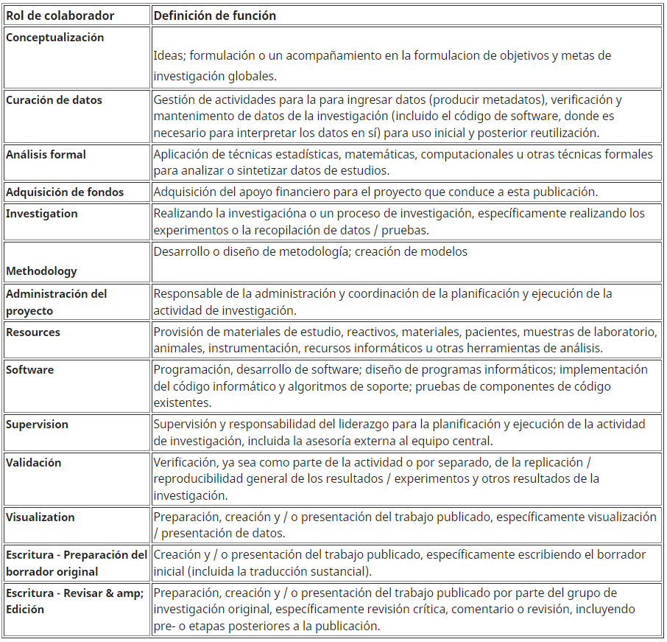

Referencias bibliográficas
Los artículos originales deberán presentar mínimo 15 referencias, y los artículos de revisión, mínimo 40 referencias.
Todas las publicaciones citadas en el texto deberán estar listadas en la sección Referencias bibliográficas en APA 7ma edición. Una indicación importante a tener en cuenta aquí es que mínimo el 80% de las referencias bibliográficas deben ser artículos científicos y de los últimos 5 años. Minimizar en lo posible el uso de libros, tesis y/o páginas web. Incluir números DOI o URL en las referencias de ser posible.
Se recomienda el uso de gestores bibliográficos como Mendeley, Zotero o EndNote. Comunicar® ha elaborado un manual de estilo con ejemplos de la forma adecuada de referenciar este estándar y se puede encontrar en https://bit.ly/2S3MflT

Anexos
Material complementario relacionado estricta y directamente con la investigación. Este apartado es opcional.
A continuación, algunos ejemplos de los documentos más habituales y dos notas a tener en cuenta para la elaboración de citas y referencias bibliográficas:
Publicaciones periódicas (artículos de revista):
Apellido(s) del primer autor, Letra(s) inicial(es) del nombre.; Apellido(s) del segundo autor, Letra(s) inicial(es) del nombre.; Apellido(s) del autor, Letra(s) inicial(es) del nombre. (Año de publicación). Título del artículo. Nombre de la revista, volumen (número), página inicial-página final (sin indicar p., pp. u otras abreviaturas). DOI (completo, incluyendo el protocolo http).
Ejemplo 1. Artículo en revista impresa (con páginas inicial y final):
Díaz, M.; Asensio, B.; Llorente, G. A.; Moreno, E.; Montori, A.; Palomares, F.; Tellería, J. L. (2001). El futuro de las revistas científicas españolas: un esfuerzo científico, social e institucional. Revista Española de Documentación Científica, 24 (3), 306-314. https://doi.org/10.3989/redc.2001.v24.i3.61.
Ejemplo 2. Artículo en revista electrónica (sin páginas inicial y final, pero con identificador electrónico):
Martín-Martín, A.; Orduna-Malea, E.; Ayllón, J.M.; Delgado López-Cózar, E. (2016b). A two-sided academic landscape: snapshot of highly-cited documents in Google Scholar (1950-2013). Revista Española de Documentación Científica, 39 (4), e149. https://doi.org/10.3989/redc.2016.4.1405
Nota 1. Se recomienda presentar el nombre de los autores siempre de la misma manera (nombre y primer apellido o nombre y dos apellidos; en el segundo caso unidos por un guion, para facilitar la indización automatizada en el ámbito no hispánico).
Nota 2. Se recomienda incluir a todos los autores en las referencias, hasta un máximo de diez, indicando a partir del undécimo la leyenda «y otros». Esto con la intención de favorecer la visibilidad de coautores que, de forma general, ven afectadas sus métricas por este formalismo. Éstas notas serán aplicables también al resto de fuentes, sin importar su tipología documental.
Monografías (libros):
Apellido(s) del primer autor, Letra(s) inicial(es) del nombre.; Apellido(s) del segundo autor, Letra(s) inicial(es) del nombre.; Apellido(s) del autor, Letra(s) inicial(es) del nombre. (Año de edición). Título de la monografía. Editorial. DOI (completo, incluyendo el protocolo http).
Ejemplo 3. Libro:
Ortega, J. L. (2014). Academic search engines: A quantitative outlook. Elsevier.
Capítulos de libro (incluidas las contribuciones a congresos):
Apellido(s) del autor, Letra(s) inicial(es) del nombre. (Año de edición). Título del capítulo o de la contribución. En Apellido(s) del primer editor, Letra(s) inicial(es) del nombre.; Apellido(s) del segundo editor, Letra(s) inicial(es) del nombre. (tipo de responsabilidad: ed./coord./comp./dir.). Título del libro o de las actas del congreso (pp. xx-yy). Editorial. DOI (completo, incluyendo el protocolo http).
Ejemplo 4; capítulo de libro:
Piñeiro Otero, T.; Martínez Rolán, X. (2016). De la reflexión al análisis cuantitativo: una aproximación a la investigación radiofónica española. En Díaz Nosty, B.; De Frutos, R. (coord.), Rumbos de la investigación en España sobre Comunicación (pp. 719-796). AE-IC. http://goo.gl/k51q1R
Ejemplo 5. Contribuciones a congresos:
López Rabadán, P.; Vicente Mariño, M. (2011). Métodos y técnicas de investigación dominantes en las revistas científicas españolas sobre comunicación (2000-2009). En Piñuel Raigada, J.L.; Lozano Ascensio, C.; García Jiménez, A. (ed.), Actas del Congreso Nacional de Metodología de la Investigación en Comunicación (pp. 665-680). Universidad Rey Juan Carlos. http://goo.gl/rhhLBT
Otras fuentes (publicadas o inéditas):
Aunque se deben consultar las soluciones propuestas en las normas APA, en general casi todas las posibilidades pasan por indicar: la(s) autoría(s), como ya se ha señalado; la fecha de publicación, con precisiones mayores cuando así sea necesario (en blogs, artículos o comunicados de prensa, informes, etc. [(2020, 8 de marzo)]; el título de una parte o fragmento, sin importar su contenido, en letra redonda; el título propiamente dicho de la publicación monográfica o seriada (completa, en oposición a un fragmento), en cursiva; la indicación de la fuente, antes impresa (lugar y editorial, y desde la última edición de APA sólo las segundas) pero ahora mayoritariamente en línea, a través de URI, DOI, etc.; la inclusión de notas sobre la situación de la publicación (en prensa, tesis doctoral inédita, manuscrito sin publicar, etc.) o sobre el soporte u otras peculiaridades de la fuente (reseñas, películas, audiolibros, informes, becas, ponencias, pósteres, software, aplicaciones móviles, etc.).

